Základní skladební dvojice

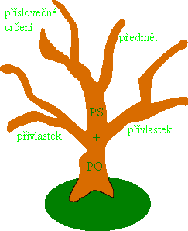

-základní skladební dvojici tvoří podmět a přísudek
-bez podmětu a přísudku těžko vzniká věta
(základ věty je jako kmen stromu …“když není kmen,
není strom“…)

1) podmět – je vždy v 1. pádu (ptáme se na něj: KDO? CO?)
2) přísudek – co dělá podmět?

Oba větné členy spolu tvoří „základ věty“, tzv. základní skladební dvojici. Spojíme dvojitou spojnicí.

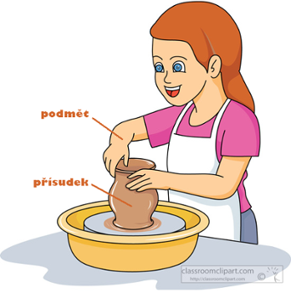
Náš pes zuřivě štěkal na sousedovu kočku.
podmět přísudek

PODMĚT
- je vždy v 1. pádě
- může být vyjádřen kterýmkoli slovním druhem
- ptáme se na něj: KDO? CO?

Druhy podmětu:

1) vyjádřený: je ve větě vyjádřen slovně
(Pavlína spí.)
2) nevyjádřený: není ve větě vyjádřen, ale víme, o koho/co se
jedná (Chceš [ty] kousek čokolády?)
3) všeobecný: není ve větě vyjádřen a ani netušíme, o koho přesně
se jedná (V televizi dávali [oni] film.)

PŘÍSUDEK
Pro přísudek platí:
Jednoduše lze říct, že přísudek vyjadřuje, co podmět dělá.

- může být vyjádřen: slovesem, slovesem a zvratným zájmenem
se/si, několika slovesy, slovesem a
přídavným/podstatným jménem.
- ptáme se na něj: Co dělá podmět?
(Na stromě rostou jablka. Co dělají jablka? Rostou.)

Druhy přísudku:
- slovesný -nejčastěji je vyjádřen slovesem v určitém tvaru
pes spí, maminka pracuje, Jana se nebude učit
- jmenný -někdy je přísudek vyjádřen jménem, pak mu říkáme
jmenný (ev. jmenný se sponou)
-tvoří ho sponové sloveso (být, bývat, stát se, stávat se)
+ přídavné nebo podstatné jméno
(Bratr se stal vítězem závodu. Zima bývá na horách dlouhá.
Ten film není zajímavý.)
- přísudek může být vyjádřen také citoslovcem
Anička bác do kaluže. Pes hop přes plot.
PODTRHNĚTE ZÁKLADNÍ SKLADEBNÍ DVOJICE

Všechny pochybnosti se ukázaly jako oprávněné.

Pes, kterého mi chovatelka předvedla, byl skutečně mohutný.

Slunečné odpoledne u vody plynulo zcela klidně.

Chtěl jen napodobit svého staršího sourozence.

Sestra mi pomáhala v domě i na zahradě.

Seznamte se s mým novým přítelem.

Ze stanů se ozýval dětský smích.

Týdny ubíhaly a teta stále nepomýšlela na návrat domů.

Tři kaštany na dvoře shodily téměř všechno listí.

Včera večer jsem nemohla usnout.

Ze země vykukovaly první modřence a krokusy.

V televizi informovali o leteckém neštěstí.

Jabloň je nejrozšířenější ovocný strom v našich zahradách.

V létě vládl kolem jezera živý ruch.

Vyprávět tajemné příběhy je velmi těžké.

Alena se stala jejich neocenitelnou pomocnicí.

Lidé vypravěčům rádi naslouchají.

Nakrájenou zeleninu jsme řádně zamíchali.

Soutěžící nepoznal, komu ten hlas patří.

Na stavbě nové školy práce rychle pokračovala.

Vybudovali jsme moderní školní hřiště s umělým povrchem.

Na okraji lesa se srny ostražitě zastavily.

Z komína na zasněžené chalupě stoupal vzhůru sloup dýmu.

Letošní prázdniny nám uběhly velmi rychle.

Chlapci z naší třídy se přihlásili do kurzu sebeobrany.

Toto město bylo založeno ve 13. století.

Domácí úkol:
Vypiš vedle dané věty základní skladní dvojici:

Raněný ležel delší dobu nehybně v zákopech. ..............................

Čas jsou peníze. ..................................

Zítřejší počasí bude příznivé. ......................................

Hlásili o té nehodě v televizi. ............................................

Právě někdo zazvonil u dveří. ............................................

Dokončit okopávku brambor můžeme dokončit zítra. .................................

Mladší musí pomáhat starším občanům. .......................................

Jeho chování se stalo podezřelým. .........................................

Kupující budou spokojeni. .....................................

Jejich otec je dobrák. .......................................

V rozhlase začali hlásit o pandemii chřipky. ....................................

Již ho nikdy neuvidíme. .......................................

Nepřestali jsme hovořit o nových spolužácích. .................................

Dunivé brr se ozvalo z vedlejšího stavení. ..........................................

Nikdo ze třídy se nestal dálkovým letcem. ........................................

V chlívku nás přivítalo radostné mečení kozy Lízy. ...................................

https://www.youtube.com/watch?v=TiTHlO7_euA&ab_channel=%C5%A0KOLYB%C5%98EZOV%C3%81

https://www.youtube.com/watch?v=XZhSt8FCUQo&t=497s&ab_channel=MartaRozehnalov%C3%A1

